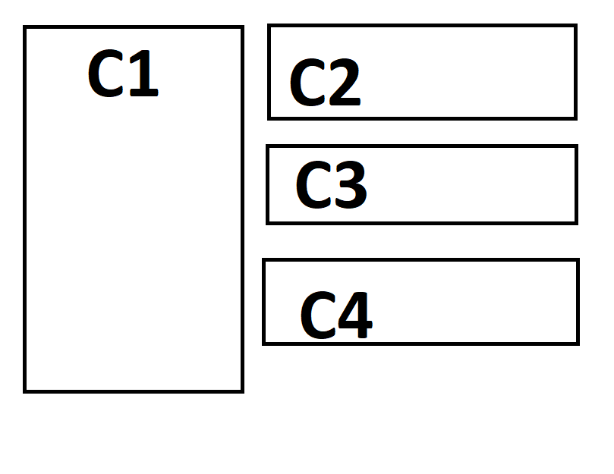

Tạo 4 component lần lượt C1 , C2 , C3 , C4

Với

C1 chứa 1 div rỗng

C2 chứa 2 checkbox (cb21 , cb22)

Với cb21 is checked thì C1-div sẽ có backround là màu vàng width 500px height 500px

Với cb22 is checked thì C1-div sẽ có border 2px solid black

C3 chứa 1 textbox (txt-31)

Với giá trị nhập vào txt-31 sẽ hiển thị trong C1-div

C4 chứa 3 checkbox (cb41 , cb42 , cb43)

Với cb41 is checked giá trị của C3-txt31 sẽ cộng thêm 1 chuỗi “c41checked” và xóa chuỗi đó khi unchecked

Cb42 is checked sẽ clone C1-div

Cb43 reset tất cả các yêu cầu trên về trạng thái ban đầu